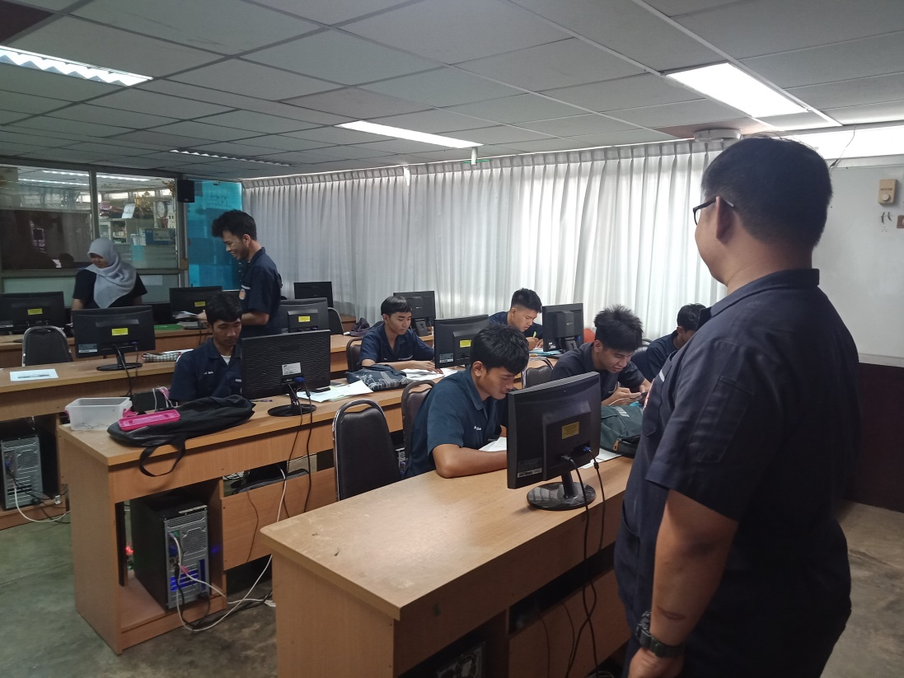

### รูปที่ ง.1 แจกแบบสอบถาม(1)

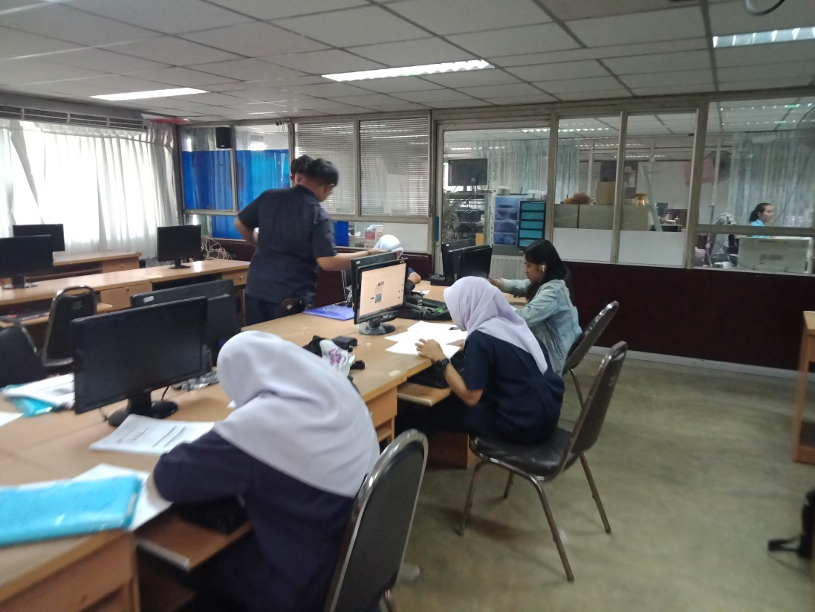

### รูปที่ ง.2 แจกแบบสอบถาม(2)

### 

### รูปที่ ง.3 การนำเสนอ

### 

### รูปที่ ง.4 การใช้งาน